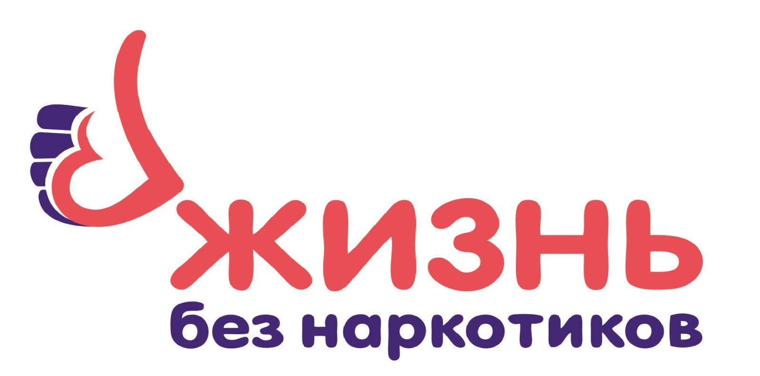

Наркомания – явление, обладающее универсальной опасностью для физического здоровья и социального статуса человека, вне зависимости от его возраста и пола. Конец, как правило, трагичен: загублена человеческая судьба, сама жизнь! Необходимо подкреплять интерес в обществе к здоровью, как условию достижения успеха, символу социального успеха, привлекательности. Мероприятие разработано с целью привлечения учащихся к проблеме наркомании.
Ссылка на видеоролик:
https://www.youtube.com/watch?v=EClvP0oubck

Что такое наркомания, каковы её причины, мотивы?
Греческое слово «narke» означает оцепенение, «mania» – безумие, сумашествие. Наркомания - заболевание, выражающееся в физической и психической зависимости от наркотических средств, непреодолимом влечении к ним, постепенно приводящим к глубокому истощению физических и психических функций организма.

Статистика по наркозависимым в России за 2019 год: последние цифры исследований.
Статистика наркоманов в России сегодня характеризуется тенденцией к омоложению, за последние 10 лет:
- число взрослых наркоманов увеличилось в 8 раз;
- подростков – в 18 раз;
- детей – 24,3 раза.
Статистика по наркозависимым формируется на основании данных из двух официальных источников:
- информации МВД о количестве задержанных торговцев, объеме изъятых наркотиков;
- данных Минздрава о наркозависимых, находящихся на лечении.
Официальная статистика по наркозависимым в России 2019, представленная МВД в начале февраля, указывает на сокращение количества потребителей психотропных веществ на 7,5%, в том числе, подростков – на 24%.
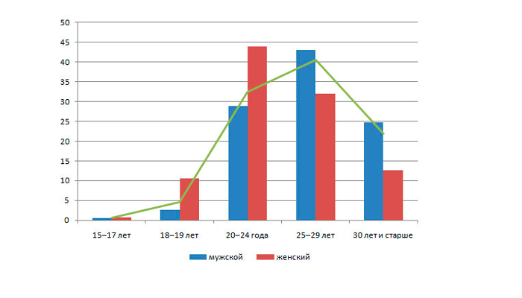
Статистика наркозависимых в России по полу и возрасту
По мнению представителей МВД, ситуацию с наркопотреблением в стране удалось стабилизировать:
- всего зарегистрировано по стране примерно 459 тыс. наркозависимых;
- средний возраст большинства наркоманов – 20-39 лет.
Однако официальная статистика регистрирует лишь тех наркозависимых, которые состоят на учете. Она не показывает, сколько наркоманов в России в 2019 году.
Основная их часть не обращается за медицинской помощью, опасаясь потерять работу. Для лечения в платной клинике не всем хватает средств, а прошедшие в них реабилитацию в официальную статистику не попадают.
Не учитываются и потребители тех препаратов, которые официально не включены в группу наркотических веществ. Поэтому реальные масштабы проблемы гораздо шире.
По данным ФСКН, в России в 2019 году:
- всего наркоманов – 6 млн. чел.;
- 20% от общего их числа – школьники 9-13 лет;
- 60% — молодые люди 16-30 лет;
- около 20% — старше 30 лет.
Статистика наркозависимых в России 2019 свидетельствует, что ежегодно 90 тыс. чел. начинают принимать психотропные вещества. В то же время, от действия наркотика погибает 70 тыс. чел. каждый год.
Увеличивается число случаев, когда к наркотикам приобщают детей 6-7 лет. На долю нашей страны приходится 20% мирового оборота наркотиков.
Последние статистические данные по наркозависимым подросткам в России в 2019 году показывают:
- употребляли психотропные вещества — более половины мальчиков и 20% девочек;
- до сих пор продолжают их употреблять – 45% мальчиков и 18% девочек;
- за последние 10 лет в 6,5 раз выросла женская наркомания.
Наркоторговля - страшный бизнес, несущий горе и медленную смерть.

Мифы о наркомании
Распространители наркотиков умело используют неосведомлённость подростков о наркотических веществах. С другой стороны активно внедряются в сознание молодёжи мифы о наркотиках.
Миф первый: «Попробуй – пробуют все !»
(Это неправда: исследования показывают, что большинство подростков не удалось склонить к употреблению наркотиков. Они уже никогда не будут жертвами наркомании!)
Миф второй: «Попробуй- вредных последствий не будет !»
(Это ложь. Пристрастие к некоторым наркотикам может возникнуть и после 1-2 приёмов. Существуют индивидуальные различия организма. Возможна гибель даже при первой инъекции. В клинической практике описано множество случаев отравлений, вызываемых токсическими примесями в кустарно изготовленных наркотиках. Есть проблемы в точном дозировании вещества, что может привести к летальному исходу)
Миф третий: «Алкоголь и табак – тоже наркотики, но человек употребляет их, поэтому нет ничего страшного в «лёгких» наркотиках»
(Это неправда. Алкоголизм и табакокурение приводят к неизлечимым хроническим заболеваниям, часто к смерти. Кроме того, они вызывают привыкание)
Миф четвёртый «Существуют «безвредные» наркотики»
(Это неправда. Безвредных «легких» наркотиков не существует. Не все наркотические вещества вызывают физическую зависимость, но все они пагубно влияют на личность, даже при незначительном употреблении. Выявлено, что практически все наркоманы, прибегающие к самым «тяжёлым» наркотикам начинали с марихуаны, применение которой привело к психической зависимости)
Миф пятый: «Попробуй - если не понравится, прекратишь приём»
(При употреблении любого вида наркотика прежде всего страдает воля, снижается целеустремлённость, т. е. человек становится неспособен к продуктивной деятельности, часто прекращает учиться, бросает работу.
Нельзя физическую зависимость «ломку» преодолеть без помощи врачей, одной силой воли, т.к. волевые качества личности практически сведены к нулю.) [А.А. Александров, 1999]

Каковы пути развития пристрастия к наркотикам?
1. Злоупотребление по неведению (неправильное употребление назначенного врачом наркотического вещества или самолечение)
Чем меньше объективная необходимость в приёме наркотика, тем более выражено его наркотическое действие, тем быстрее развивается болезненное пристрастие к нему
2. Сознательное употребление с целью получить эффект наркотического опьянения
Стремление к опьянению не встречает внутреннего сопротивления
Течение болезни тяжёлое, заканчивается катастрофически.

Стадии формирования наркотической зависимости
Стадия социальной зависимости
Человек ещё не начал употребление наркотиков, но общается с наркозависимым.
Стадия психической зависимости
Человек стремится вновь вернуть состояние, которое он испытывает, находясь в наркотическом опьянении.
Стадия физической зависимости
Формируется при более длительном употреблении наркотиков.

Проблемы социальной адаптации (анкетирование)
Что может провоцировать вас на прием наркотических средств?
1.Проблемы во взаимоотношениях с родителями.
2.Неудовлетворение от состояния дел, связанных с учебой.
3. Проблемы во взаимоотношениях с одноклассниками.
4. Желание быть в центре внимания (поддержать компанию, быть как все)
5. Другое.

Опасность наркомании для общества и государства. УК РФ о борьбе с наркоманией
Какую опасность для общества и государства представляют наркоманы?

Люди, употребляющие наркотики, перестают быть продуктивными членами общества. Не способны к воспроизводству потомства. Будучи физически и юридически гражданами государства, они не только не приносят пользы, но причиняют вред. Наркомания становится как бы болезнью общества, разрушая его изнутри, убивая одного за другим людей, как заразная болезнь клетки пораженного организма. Наркомания разрушает семью, а именно крепкая семья является основой существования общества и государства. Наркоманы болеют тяжелыми инфекционными болезнями и заражают ими других людей. В недрах наркомафии обращаются огромные деньги. Эти суммы настолько велики, что наркомафия может подкупить и подчинить себе государственный аппарат. Наркомафия может содержать целую армию террористов, притонов и т.д., вовлекает в употребление наркотиков все большее и большее число людей. Где наркотики, там всегда преступность Наркоманы легко управляемы. Будучи зависимыми от наркотика, они лишены человеческой свободы, воли и становятся послушным инструментом, выполняющим приказы того, кто им управляет. Организованная преступность всегда так или иначе связана с наркомафией.
Вопросы борьбы с наркоманией внесены в УК РФ.
Раздел IX, глава 25 Преступления против здоровья населения и общественной нравственности
Ст. 228 Незаконное изготовление, приобретение, хранение, перевозка, пересылка либо сбыт наркотических средств или психотропных веществ.
Ст. 229 Хищение либо вымогательство наркотических средств, либо психотропных средств.
Ст. 230 Склонение к потреблению наркотических средств или психотропных веществ.
Ст. 231 Незаконное культивирование запрещенных к возделыванию растений, содержащих наркотические вещества.
Раздел III. Глава 10
Ст. 73 – Условное осуждение (О лечении от наркомании)
26 ИЮНЯ ДЕНЬ БОРЬБЫ С НАРКОМАНИЕЙ И РАСПРОСТРАНЕНИЕМ НАРКОТИКОВ
Этот международный день, который ежегодно отмечается 26 июня, был учреждён в 1987 году Генеральной Ассамблеей ООН на основании рекомендации международной конфедерации по борьбе со злоупотреблением наркотическими средствами и их незаконным оборотом. Международный день борьбы с наркоманией был создан с целью привлечения внимания мирового сообщества к проблеме наркомании и сплочения населения всех стран для борьбы с заразой 21-го века.
По данным министерства, в России действует 138 наркологических диспансеров, 1 тысяча 856 лечебных учреждений имеют отделения или наркологические койки, в том числе 277 отделений для несовершеннолетних.
Проживи свою жизнь!!!
Скажи наркотикам нет!!!

